Информация об участнике Регионального этапа Всероссийской олимпиады школьников по истории 2016 9 класс

Фамилии

Отчество

ЇЙКОЛіl

Шифр (заполняется членами Оргкомитета)

9 класс. ПЕРВЫЙ ТУР.
Максимальная оценка — 100 баллов. Время на подготовку — 3 часа.

[10 баллов]
В настоящее время в России сохранилось 12 кремлей. Перед вами марки, на которых изображены некоторые из них. Определите, в каких городах располагаются эти кремли, соотнесите их с фактами из их истории и с местами, отмеченными на карте. Ответ оформите в виде таблицы.

POCCffll ètl 13-

РОССИЯ яиміл zoo9

- РОССНЯ RtJ5”StA' 2009

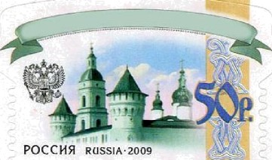

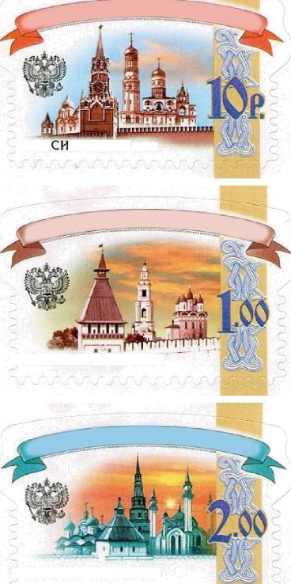
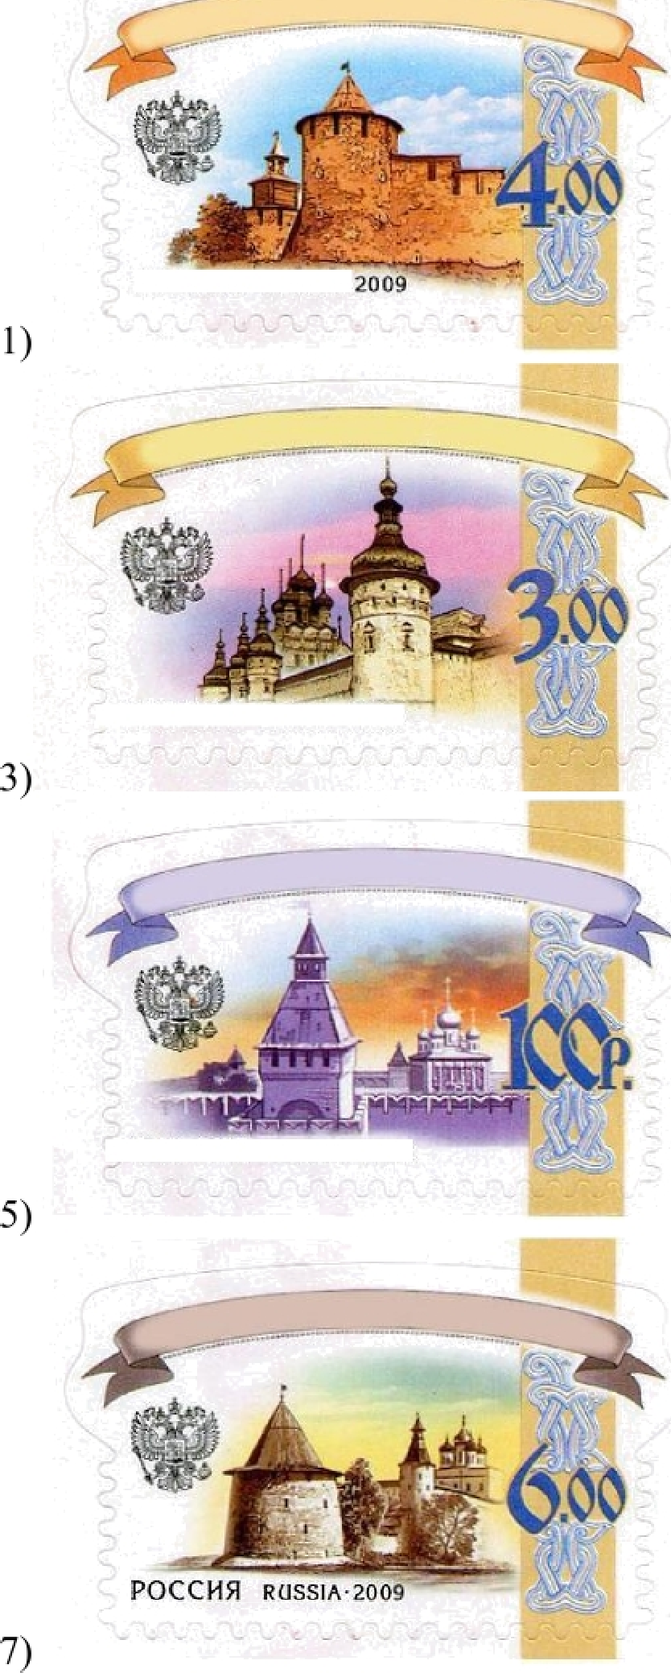
2)

РОС Я RUÈSiA• 2009
4)

- РОССНЯ RПSSIA • 2009

6)

РОССИЯ яussiA-z0o9

8)

2

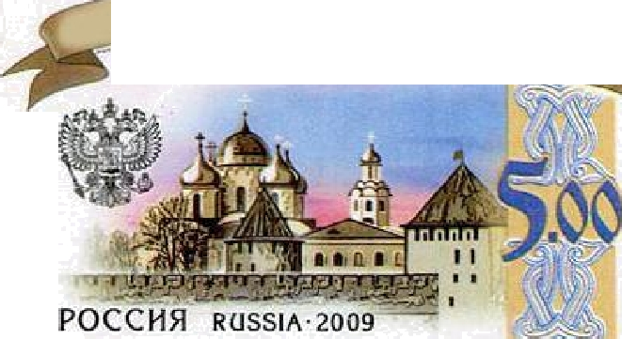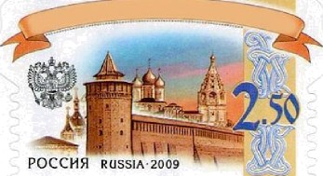
9) 10)

А) Кремль выдержал осаду крымского хана Девлет-Гирея в 1552 г., в 1608 г. в кремле
четыре месяца выдерживали осаду царских войск повстанцы И. Болотникова.
Б) На специально построенной колокольне в кремле некоторое время висел «ссыльный» набатный колокол из Углича, в который звонили горожане после убийства царевича Дмитрия.
В) Кремль выдержал осаду войск Пугачёва в 1774 г.
Г) Из башен кремля особенно выделяется «Маринкина башня», в которой, по легенде, была заточена Марина Мнишек.
Д) За всю историю существования кремля он был захвачен лишь один раз - полоцким князем Всеславом Брячиславичем.
Е) В кремле находятся Михайло-Архангельский собор, где ныне похоронен Кузьма Минин.
Ж) Иранский дипломат Орудж-бек Баят, посетивший кремль в 1599 году, в своих записках заключает: «Дома в Кремле построены в стиле итальянских архитекторов и украшены красивыми орнаментами. Дворец царя особенно красив. ..»
3) Благодаря самоотверженности горожан и умелому руководству И.П. Шуйского кремль целых полгода держал оборону от польско-литовских войск.
И) Кремль был построен во второй половине XVII в. по инициативе митрополита Ионы III (Сысоевича) и выполнял функцию резиденции митрополита.
К) Первая крепость была построена в 1558 г. и выдержала осаду войск крымского хана и турецкого султана в 1569 г.

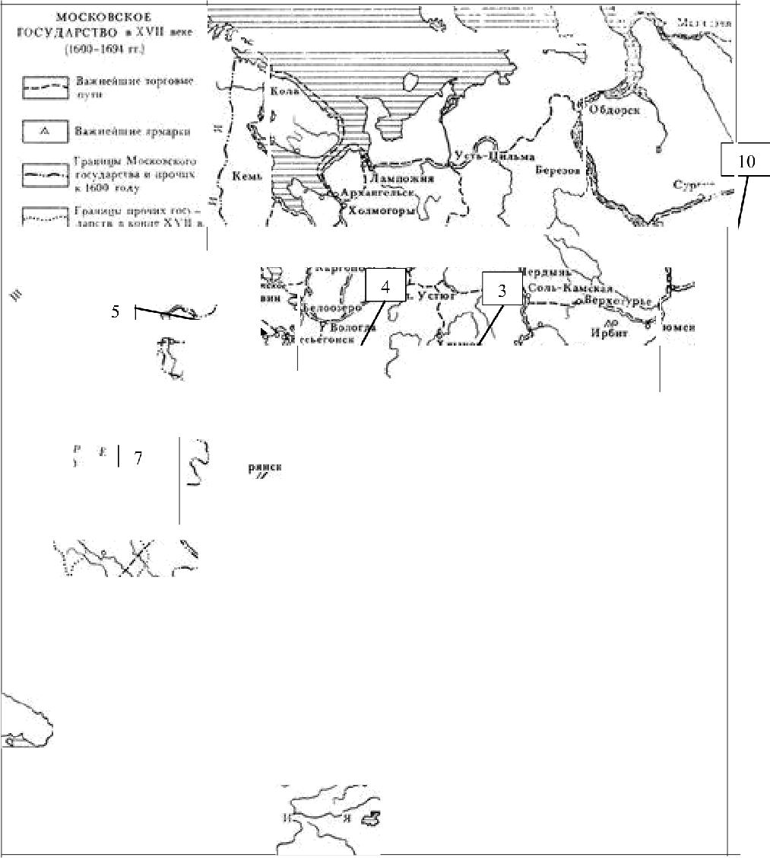
10

" 1 ) z 2
6 9

Изображения | Города | Факты из истории (буква) | Место на карте (цифра)
1
2
4
5
6
7
8
9
10

- [7 баллов]
Перед Вами фрагменты трудов трех выдающихся отечественных историков XIX - начала XX века. Ваша задача — определить, кто является автором приведенной цитаты, и о ком (либо о чем) конкретно в ней говорится. Ответ оформите в виде таблицы.

№1. «Добрая слава его пережила худую славу в народной памяти: стенания умолкли, жертвы истлели, и старые предания затмились новейшими, а народ в течение веков чтил в нем знаменитого виновника нашей государственной силы, нашего гражданского образования; отвергнул или забыл название мучителя. .. История злопамятнее народа!»

№2. «Он был только испечен в польской печке, а заквашен в Москве».

№3. «Пётр забежал в мастерскую культуры Западной Европы и не хотел идти никуда больше, был безучастным зрителем, когда ему показывали другие стороны европейской

№4. «Образец великих Полководцев, не есть пример Государя великого: ибо он славу побед уважал более государственного блага и, характером своим пленяя воображение Стихотворца, заслуживает укоризну Историка».

№5. «Теперь. . . европейские державы расступились перед Россиею, чтоб дать ей почетное
место среди себя» и «Россия перешла из небытия в бытие».

№6. «Он уже Царствовал, но еще без короны и скиптра; еще не мог назваться Царем Боговенчанным, Помазанником Господним. Надлежало думать, что он немедленно возложит на себя венец со всеми торжественными обрядами, которые в глазах народа освящают лицо Властителя: ceгo требовали Патриарх и Синклит именем России; ceгo без сомнения хотел и он сам, чтобы важным церковным действием утвердить престол за собою и своим родом: но хитрым умом властвуя над движениями сердца, вымыслил новое очарование; вместо скиптра взял меч в десницу и спешил в поле, доказать, что безопасность отечества ему дороже и короны и жизни».

№7. «Этот делец вдвойне любопытен для нас, потому что вел двойную подготовку реформы Петра Великого. Во-первых, никто из московских государственных дельцов XVII в. не высказал столько, как он, преобразовательных идей и планов, которые после осуществил Петр. Потом, ему пришлось не только действовать по-новому, но и самому создавать обстановку своей деятельности».

№ цитаты
Автор цитаты О ком (либо о чем, о каком именно события)'

' Событие указывается с датировкой; если речь идет о монархе, должны быть указаны даты правления.

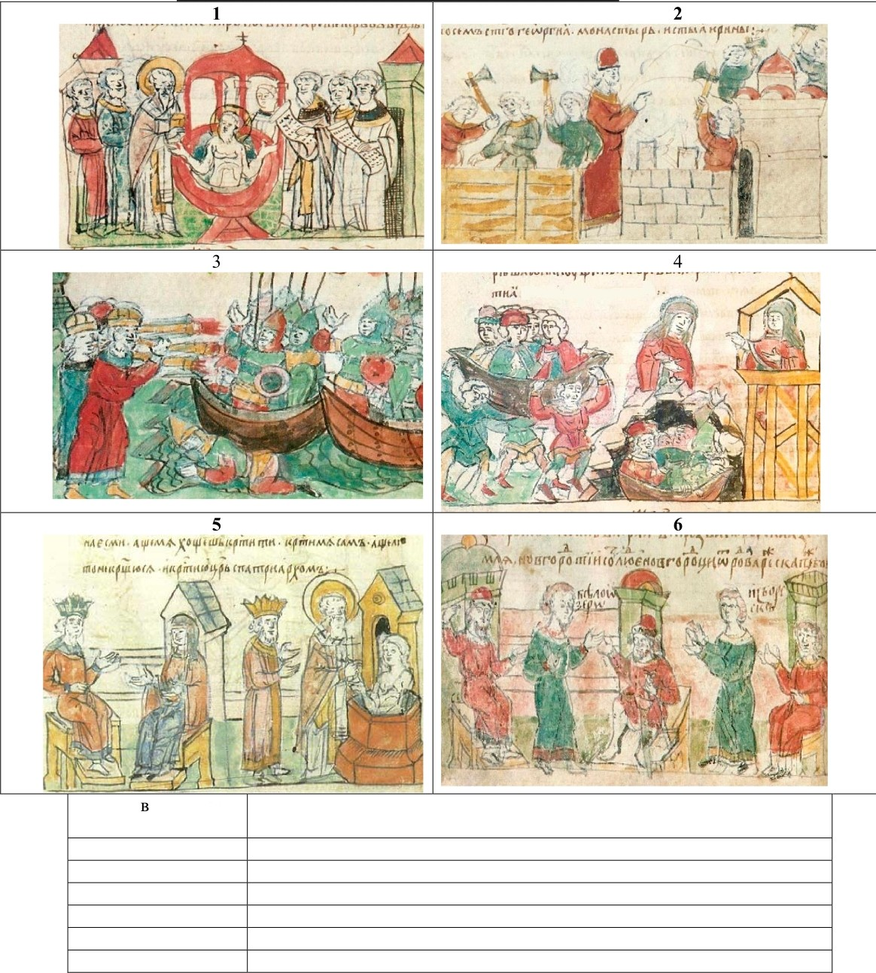
- [8 баллов].

Перед вами миниатюры из одного очень известного источника, посвященного древнерусской истории. Ваша задача назвать этот источник, опознать изображенные на миниатюрах события и расположить их в хронологической последовательности.
Источник -

№ хрон. Событие последовательности

- [12 баллов].
Крупные события нашей истории всегда оставляют след в народной памяти, в частности, в виде народных песен. Перед вами примеры подобных песен о различных событиях русской истории XVII — XX вв. Укажите, каким именно событиям они посвящены (с указанием даты), и расположите их в хронологическом порядке.

- Дал свободу он народам, Цепи крепки порвал. Двадцати трем миллионам
«Люди, вольны вы!» - сказал. И раба не стало имя...
Перестанем тосковать, Человеческое племя Станет вольно поживать.

- Как Аршав-город узнала, Что Суворов к ней идет, Воздохнул’ тяжко Аршава, Все заплакали места:
«Лучше скрозь земли пройтить, От Суворова уйтить!»

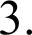
«Уж ты гой еси, воевода! Я пошлю тебя, воевода, Ко монастырю святому, Ко игумену честнfiму: Стару веру-ту порушите, Стары книги истребите, На огни вы вси сожгите».

- Как первый удар Его жизни миновал.
Страшно думать и гадать, На царя руки споднять!
Злобный дух в них вселился, И второй удар явился.
Между народною толпою, Не видать было откуда, Появился большой взрыв — Государя поразил.

- А что скажут, въехал батюшко Государь Филарет Микитич
Из неверной земли из Литовской;
С собою он вывез много князей-бояр, Еще он вывез государева боярина, Князя Михайла Борисовича Шеина.

- У нас было на святой Руси,
На святой Руси, в славном Питере,
В Петропавловской славной крепости, Что засажены были добры молодцы,
Добры молодцы — все семеновцы.
- Он войска российские В Турцию повел; Подошел под Плевну, Сделали отпор,
Будто Осман с турками Знали заговор.

Как задумал англичанин На Россеюшку идти: Полно, полно, басурманин, Тебе в Ревель не войти!
Позабудь ты свои думки, Возвратись ты, враг, назад; Ты не пробал русской булки, Русский любит угощать.

- По Урал-реке живут казаченьки, По Яик-реке — калмыченьки,
По Самарушке живут татарушки.
По Уралу гулял генерал Пугач.
Как во матушке было во каменной Москве,
Молодой-то солдат на часах стоит, На acax стоит, себе речи говорит:
«Не дают-то мне, доброму молодцу, Волюшки во Ленбурх сходить,
Во Ленбурх сходить, Пугача убить!»

- Тут сидит-та честна-хвальная беседушка,
На старые они старики, Атаманы и славные казаки.
Они пьют-та, сидят они, гуляют, Про Язовый город говорят:
«На Язовый славный городочек,
На турецкий на славный мы пошли!»
- Шел Бекович в стары годы, И Перовский ратовал,
Но пропали их походы,
И давно их след пропал. . . Только наш поход суровый Будут помнить, будут чтить; Но ведь нам теперь не ново Царю Белому служить!

Отрывки в хронологическом  порядке | События с указанием дат

  - [13 баллов].

Монастыри в российской истории играли значительную роль. Вашему вниманию представляются разрозненные факты из истории 3-x российских монастырей. Ваша задача — внести в таблицу их названия и соотнести факты с монастырем (правильно заполнив таблицу).

    - Основан Василием III по обету после присоединения Смоленска.
    - При Елизавете Петровне в 1742 году получил почетное именование Лавра.
    - В этом монастыре провел 5 последних лет в заточении бывший патриарх Никон.
    - В этом монастыре с Василия II была снята крестоцеловальная запись к Дмитрию Шемяке.
    - В монастырь удалилась вдова последнего правителя из династии Рюриковичей.
    - Монастырь основан известным церковным подвижником, в дальнейшем на некоторое время ушедшим из обители из-за конфликта с собственным братом.
    - Перед окнами одной из келий монастыря были повешены участники Стрелецкого бунта.
    - В монастыре была заточена сводная сестра и первая жена Петра І.
    - При молитве в монастыре был захвачен в плен Василий II.
    - С этим монастырем связана деятельность монаха и историка Авраамия (Палицына).
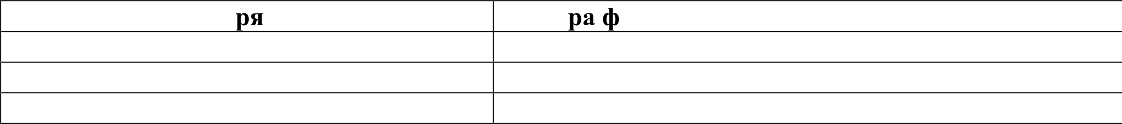
Название монасты Номе актов

  - [11 баллов].
Перед Вами — отрывки из воспоминаний известного государственного деятеля Российской империи. Внимательно прочитайте фрагменты, расположите их в хронологической последовательности, указав, каким событиям отрывки посвящены, датируйте каждый отрывок. Ответ оформите в виде таблицы. Укажите также автора

Автор воспоминаний:

Фрагмент № 1. (Датировка с точностью до месяца): «Государь явился в зал, в котором присутствовали члены Государственного Совета и Государственной Думы. Выход этот, имел, конечно, историческое значение, так как это был первый и единственный выход государя императора к представителям народа, как верхней, так и нижней палаты».

Фрагмент № 2. (Датировка с точностью до месяца): «В Москве форменное восстание со всеми атрибутами — баррикадами и проч.; революционеры отлично знают, что полиция, в сущности, не знает ничего, и спешат дать удар, пока Москва находится в полном расстройстве. Пресня охвачена революцией».

Фрагмент № 3. (Датировка с точностью до дня): «Утром, как только я встал, то увидел, что по улице шла большая толпа рабочих с хоругвями и образами. Шли они через Троицкий мост к Зимнему. Не успел я подняться на балкон, как услышал выстрелы. Значительная толпа народу хлынула обратно, многие несли раненых и убитых».

Фрагмент № 4. (Датировка с точностью до месяца): «Опубликование манифеста о Думе совещательной никого не успокоило, а всеми рассматривалось как широчайшая дверь в спальню госпожи конституции. Революция начинает все более и более лезть во все щели».

Фрагмент №5. (Датировка с точностью до месяца): «Получил ошеломляющее известие из Одессы о том, что команда пришедшего туда броненосца „Князь Потёмкин- Таврический“ взбунтовалась, перебила офицеров и овладела судном, угрожая беспорядками в городе. Просто не верится!».

Фрагмент № 6. (Датировка с точностью до дня): «Вечером об акте знали не только в Петербурге, но и в провинциях. Такого крупного шага никто не ожидал. Сразу текст акта всех ошеломил. Все истинно просвещенные. ..поняли, что обществу было дано сразу все, о чем оно так долго хлопотало и чего добивалось, в жертву чего было принесено столь много благородных жизней, начиная с декабристов».

Фрагмент № 7. (Датировка с точностью до половины месяца): «Прекратилось движение на железных дорогах, примыкавших к Москве, а затем и на прочих. Замер телеграф. Приостановили работы почти все фабрики и заводы в крупных промышленных центрах России. . . Деловая жизнь столицы вовсе прекратилась».

Фрагмент № 8. (Датировка с точностью до дня): «Вчерашнее сообщение о раскрытии замысла 55-ти депутатов Думы. ..ниспровергнуть существующий государственный строй... имело последствия. Сегодня последовал манифест о роспуске Думы и о новом выборном законе».

Фрагмент № 9. (Датировка с точностью до половины месяца): «Я на другой день должен был снова поехать в Петергоф, чтобы объясниться относительно министерства. Одобрение моей программы и подписание манифеста, который в высокоторжественной форме окончательно и бесповоротно вводит Россию на путь конституционный, т. е. в значительной степени ограничивающий власть Монарха и устанавливающий соотношение власти Монарха и выборных населения, отрезал мне возможность уклониться от поста председателя совета министров, т. е. от того, чтобы взять на себя бразды правления в
СПМЫЙ ]ЭІІЗГ t]Э ]ЭeBOJIЮЦИИ1ï.

Номера фрагментов (в хронологической последовательности: от наиболее раннего к наиболее позднему) | Датировка | Событие

  - [12 баллов].
Перед Вами — фрагменты стихотворений, посвященных героям Великой Отечественной войны и их портреты. Определите, о ком именно идет речь в каждом фрагменте, соотнесите с портретным изо0ражением, вспомните, когда и где был совершен описанный подвиг, и заполните таблицу.

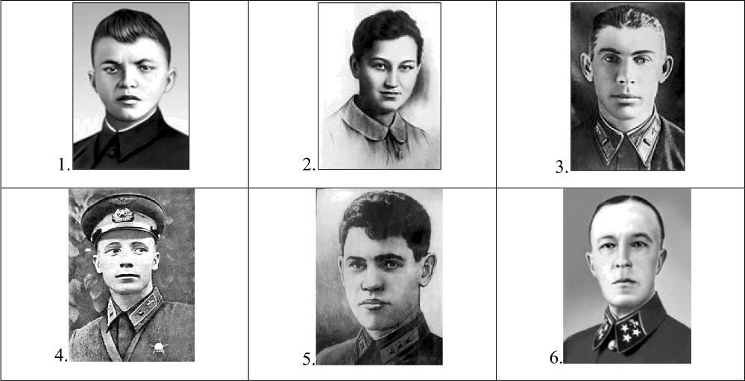

А. На лице твоем шрамы и ссадины,
Но молчанье ответом врагу... Деревянный помост с перекладиной, Ты босая стоишь на снегу.
Нет, не плачут седые колхозники, Утирая руками глаза, —
Это просто с мороза, на воздухе Стариков прошибает слеза.
Юный голос звучит над пожарищем, Над молчаньем морозного дня:
— Умирать мне не страшно, товарищи, Мой народ отомстит за меня!

Б. Взрыв раздался, но снова, как град, Пули сыпались в огненный вечер.
И пополз наш отважный солдат Вражьим пулям и минам навстречу. На поляну легла тишина,
И умолкли на миг пули-дуры, Как виденье кошмарного сна, Пулемет вдруг ожил в амбразуре. Он кинжальным огнём застрочил, Лихорадочно, остервенело,
И .. . внезапно вскочил,
И закрыл амбразуру всем телом. И взорвалась вокруг тишина, Замер лес у умолкшего дзота,
И пошла, как стальная стена, Как лавина вулкана, пехота.

В. Дрожит мотор в последнем
СОД]ЭОГІІНЬИ,
Кругом бушует и гремит гроза.
Нет времени для мысли, для дыханья, Нет силы приоткрыть в огне глаза!
Но капитан всей волею последней Ведёт машину прямо на врага!
Горят цистерны, гибнут вражьи танки, Гремит металл, врагов сбивая с ног. .. Мёртв капитан, и на его останки Ложится пламя кругом, как венок.

Г. Казалось, силы за пределами У тех, кто в схватке не убит, Казалось, что полями белыми Путь к белокаменной открыт.

Но зря махина гневно лязгала И ликовала вражья рать, -
ДЖО Г]ЭбНПТЫ СВЯЗЫВНЈІ,
Чтоб вместе с сердцем их взорвать.
В звенящий холод голубого льда.

Е. Вот, «И-16» направляет Он, летчик, прямо на врага.
С трудом штурвалом управляет -

Д. А из брандспойта, вырываясь огненно, Прострелена его рука. Вода петлей захлестывает горло. .. «X-111» взорвался,
И медленно стекала, остывала, И смертный груз, и экипаж. Прозрачными слоями, как слюда, В тот день живым герой остался. И одевала тело генерала Погиб он после, сокол наш...

№  портрета | Кто изображен | Стих  (буква) | Год  совершения | Место совершения  подвига2
1.
2.
4.
5.
6.

  - [8 баллов].

Зачастую, писатели, посвящая книгу выдающемуся человеку, стремятся обыграть в названии какую-то часть его биографии, его характерную черту. Ваша задача состоит в том, чтобы соотнести название книги и человека, о котором в этой книге говорится. Ответ оформите в виде таблицы.
Название книги Человек, которому она посвящена 1.«Пенсионер союзного значения» А. Троцкий Л.Д.

2.«Мальчик из Уржума»
- «Пророк в изгнании»
- «Рабочий вождь Красной Армии»
- «Последний рыцарь Сталина»
Б. Ворошилов К.Е. В. Буденный С.М.
Г. Рокоссовский К.К. Д. Киров С.М.

' Может быть указано не точное название населенного пункта, а сражение, во время которого был совершен подвиг, или область.

- «Красный Мюрат»
- «Генерал Кинжал»
- «Маршал на белом коне»
Е. Жуков Г.К. Ж. Берия Л.П.
3. Хрущев Н.С.

 | 1 | 2 |  | 4 | 5 | 6 | 7 | 8

9. [10 баллов].
Изучите данные таблиц и ответьте на вопросы.
Таблица 1. Вывоз товаров из России в 1726 году

 | Через Петербург | Через Архангельск | Через Ригу
Пенька | 494 364 пуда |  | 712 570 пудов
Лен | 58 616 пудов | 808 пудов | 240 000 пудов
Сало | 25 094 пудов | 24 051 пудов | 970 пудов
Железо | 55 149 пудов
Юфть | 169 137 пудов | 2 872 пуда
Льняные ткани | 9 600 307 аршин | 718 986 аршин
Персидский шелк | 2 192 пуда
Парусина | 7 747 кусков
Хлеб |  |  | 22 400 четвертей
Итого на сумму | 2 403 423 py6. | 285 387 py6. | 1 550 000 py6.

Таблица 2. Ввоз товаров в Россию в 1726 году

 | Через Петербург | Через Архангельск | Через Ригу
Напитки | 137 715 руб. | 4 028 py6. | нет данных
Caxap | 11 289 пудов. | 50 пудов
Кофе | 474 пудов | 20 пудов
Шелк | 3,5 пуда
Красильные вещества | 268 280 py6. | 7 381 py6.
Шелковые товары | 15 372 py6. | 92 py6.
Шерстяные | 662 492 py6. | 464 py6.
Бумажные | 28 632 py6.
Льняные | 691 py6. | 244 py6.
Итого на сумму | 1 549 697 py6. | 35 846 py6. | 540 000 py6.

Какие изменения произошли в направлениях грузопотока в петровское время по
сравнению с XVII веком? С чем они были связаны?

Каким образом данные таблиц показывают результаты промышленной политики
петровского государства?

- Какие недостатки промышленного развития отражены в таблицах?

- Каким образом табличный материал отражает транзитную роль России в международной торговле?

10. [9 баллов].
Верно ли, что:
- В годы Первой мировой войны ни один представитель дома Романовых не погиб, непосредственно участвуя в боевых действиях?
- Вице-адмирал А.В. Колчак был самым молодым из командующих флотами воюющих держав в годы Первой мировой войны?

- Только министр финансов П.Л. Барк сумел сохранить свой пост в царском правительстве в период «министерской чехарды»?
- В годы Первой мировой войны отравляющие вещества применялись в боевых действиях только на Западном фронте'?
- Будущий маршал Советского Союза С.М. Буденный стал полным георгиевским кавалером в годы Первой мировой войны?
- В Первой мировой войне не участвовал ни один русский фельдмаршал?
- Первое в истории танковое сражение произошло в годы Первой мировой войны?
- В марте 1917 г. все командующие фронтами и флотами направили Николаю II телеграммы с просьбой об отречении?
- Во время переговоров о подписании Брестского мира «левые коммунисты» поддерживали позицию Л.Д. Троцкого?

Верно | Неверно

ЖЕЛАЕМ УДАЧИ!!!
ДО ВСТРЕЧИ ВО BTOPOM TУPE!!!

Имеются в виду боевые действия на территории Западной Европы.

